Подготовка за изпитване – Developer exception page + statics

1 зад: Отидете в официалната страница на университета в Харвард https://pll.harvard.edu/ и потърсете безплатен курс по избор. Направете скрийншот (ако трябва, за по-добра видимост на екрана използвайте клавишни комбинации
Ctrl + за увеличаване
Ctrl – за намаляване
Ctrl 0 за нулиране до 100% на екрана на браузъра.
Запазете картинката с подходящо име на съответния курс в папката images на проекта.
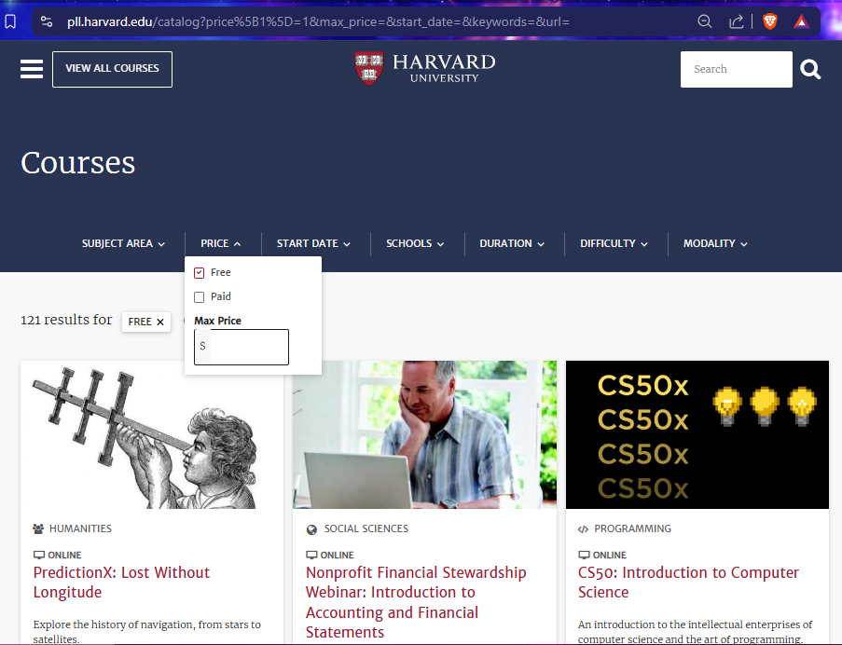
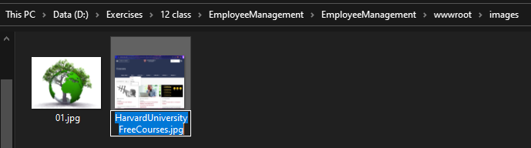
Намерете картинката по адресация и я заредете в браузъра. Приложете, че без app.UseStaticFiles(); картинката няма да може да се зареди.
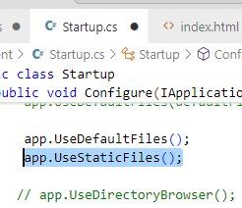
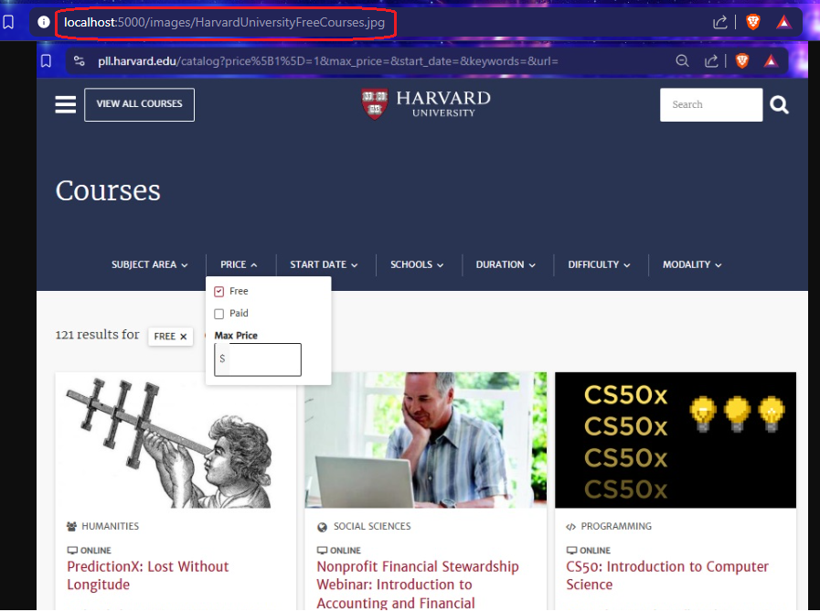
Ако я закоментираме – хвърля грешка.
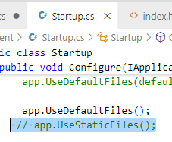
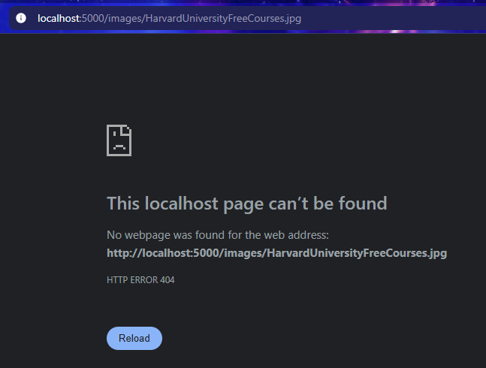
Покажете, че без този ред, дори index.html не може да се зареди.
б) Във файла index.html сменете заглавието с подходяща препоръка за харесания от вас курс, линк към него и картинка.
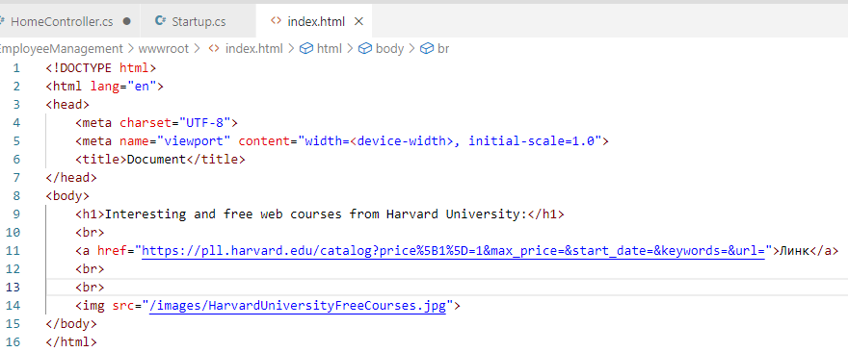
Визуализирайте резултата в браузъра
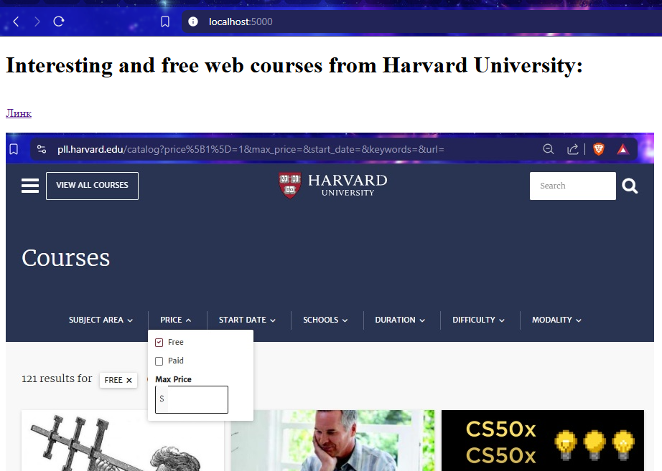
Демонстрирайте, че без app.UseDefaultFiles(); сайтът не може да се зареди в root-директорията localhost:5000
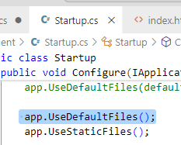
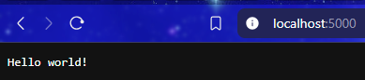
Демонстрирайте, че сайтът може да бъде достъпен при извикване с точно адресиране: http://localhost:5000/index.html
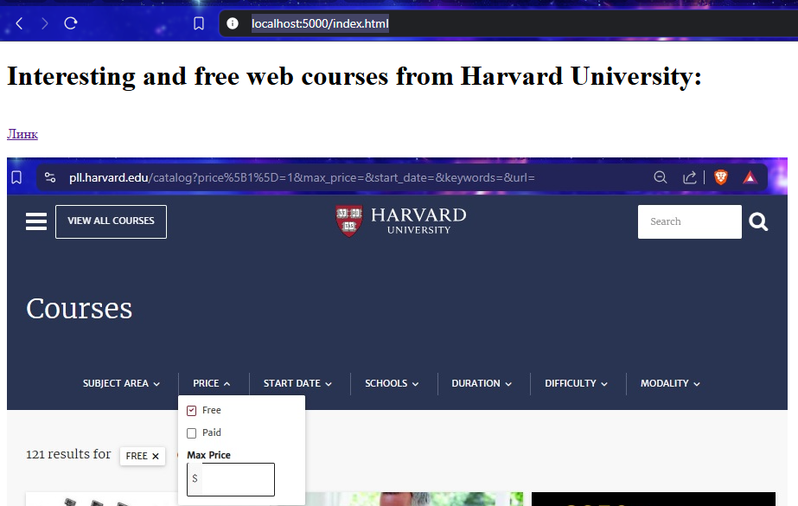
В) създайте нова страница в wwwroot, наречена about.html (ако трябва, използвайте snippet за генериране на скелет код ! + Enter) или копирайте кода от index.html. В нея опишете курса, който сте харесали.
Например:
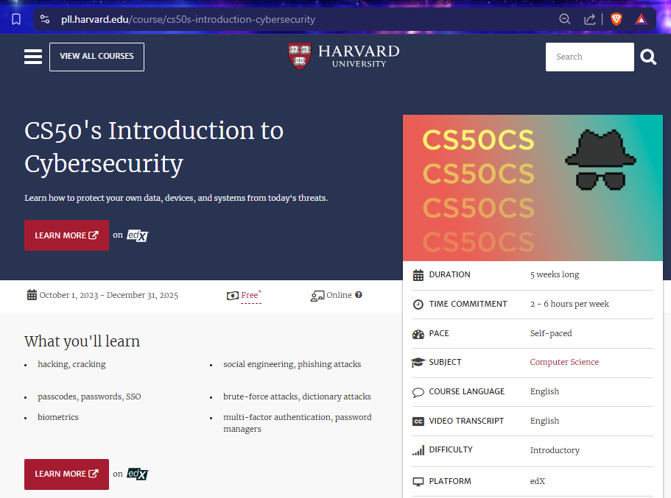
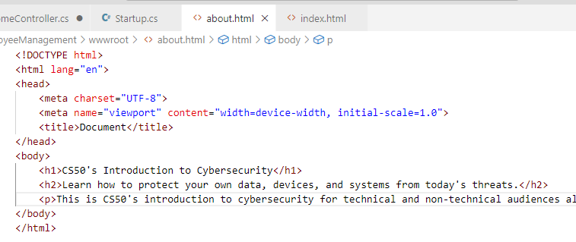
Заредете страницата в браузъра. http://localhost:5000/about.html
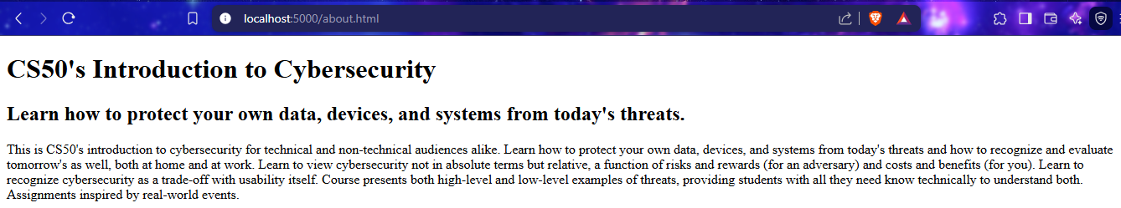
Г) променете настройките в Startup.cs така, че по подразбиране, в главната директория http://localhost:5000/ да не се зарежда index.html, а about.html (няма нужда да бъде изписван допълнително до пълен адрес http://localhost:5000/about.html )
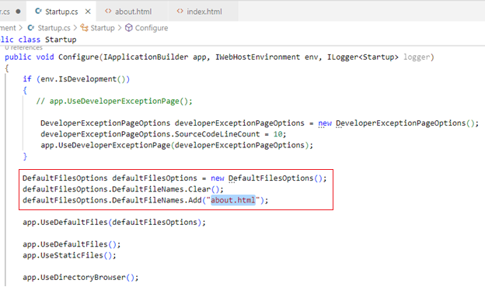
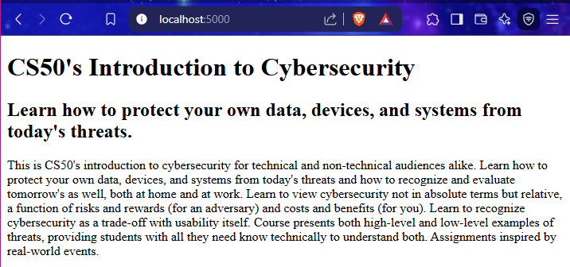
Д) направете така, че страниците да не бъдат намерени и да се зареди дървовидната директория на wwwroot.
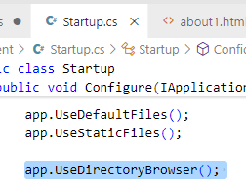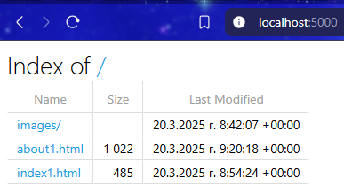
Е) Закоментирайте го и покажете резултата, ако статичните страници не бъдат намерени.
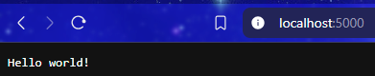
Ж) Заредете DeveloperExceptionPage. Променете броя на редовете преди/след грешката да бъде с едноцифрено число по избор, различно от 6.
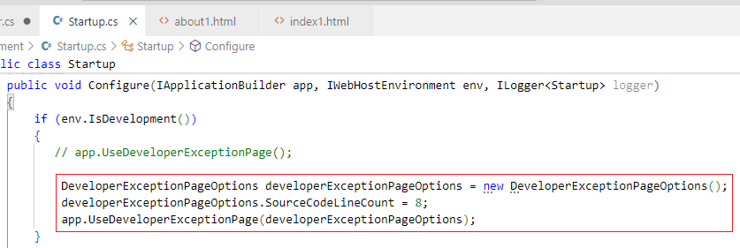
За целта, не трябва да се показва дървовидната файлова директория:
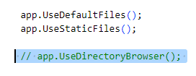
И да бъде извикано изключение, което да прихване грешката:
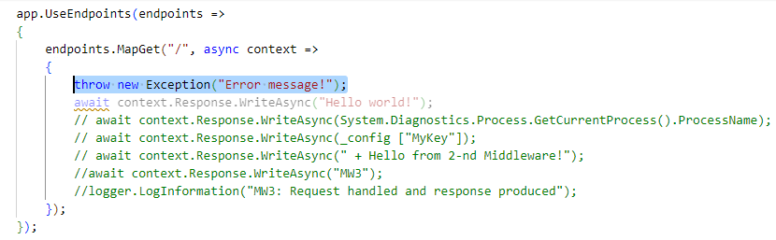
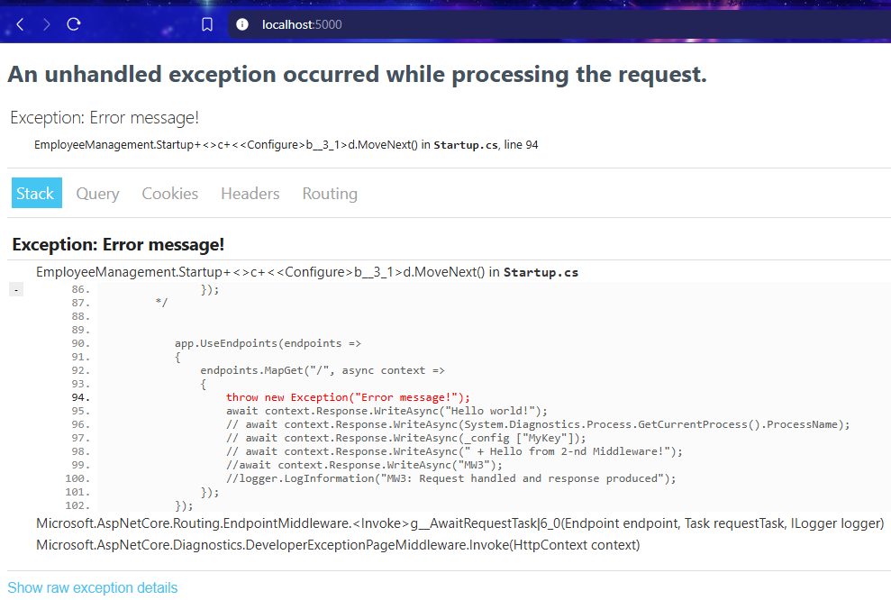
З) Напишете ваше съобщение за грешка, различно от “Error message” и го покажете.
И) Подайте променливи през URL-адреса с вашето име, фамилия и години, които да бъдат прихванати като заявка.